Volume 06 Automotive Communication

Chapter 2. LIN Protocol

2.1 LIN 1x 2x 3x Evolution
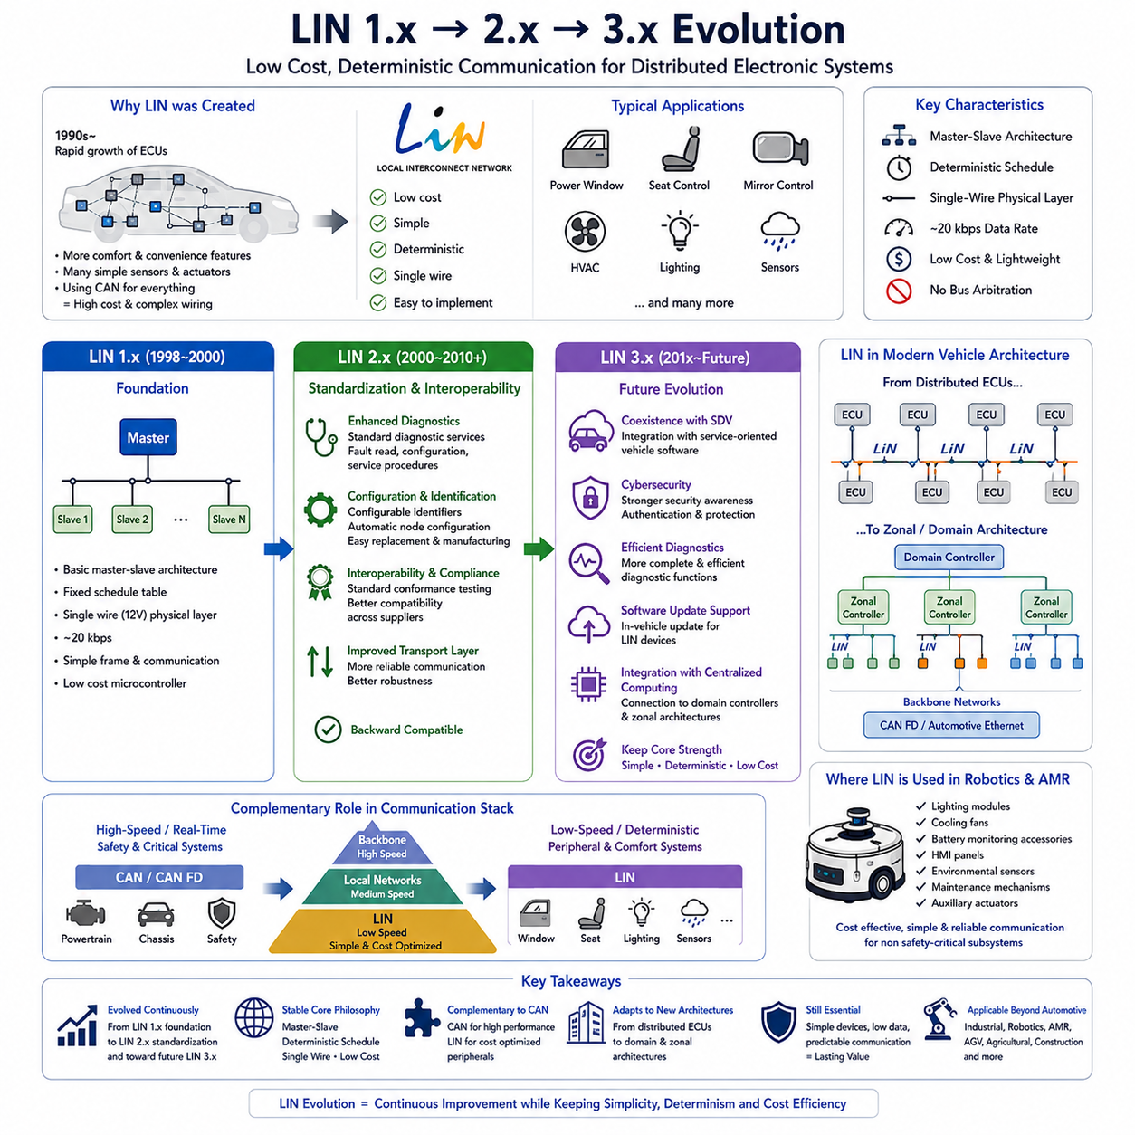
LIN(Local Interconnect Network)은 자동차 전자 시스템에서 저비용 통신에 대한 요구가 증가함에 따라 개발되었다. 1990년대에 들어 전동 윈도우(Power Windows), 전동 미러(Mirror Controls), 시트 조절(Seat Adjustment Systems), 공조 시스템(Climate Control Modules), 조명 제어기(Lighting Controllers), 레인 센서(Rain Sensors) 및 다양한 편의 기능이 추가되면서 전자제어장치(Electronic Control Unit)의 수가 급격히 증가하였다. 모든 전자 장치에 CAN(Controller Area Network)을 사용하는 것은 배선 복잡성과 시스템 비용을 크게 증가시켰다. 이에 따라 LIN은 보다 단순한 분산 제어 애플리케이션을 지원하면서도 고성능 차량 네트워크를 보완할 수 있는 경량 통신 프로토콜(Lightweight Communication Protocol)로 개발되었다. 이 프로토콜은 최대 대역폭보다 단순성(Simplicity), 결정성 통신(Deterministic Communication), 낮은 하드웨어 비용 및 쉬운 구현을 우선시하였다.
초기 상용 버전인 LIN 1.x는 오늘날까지 이어지는 기본 아키텍처를 확립하였다. 하나의 마스터 노드(Master Node)가 모든 통신을 제어하고 여러 개의 슬레이브 노드(Slave Nodes)가 미리 정의된 통신 스케줄(Communication Schedule)에 따라 응답하는 구조였다. 이 프로토콜은 단일선 물리계층(Single-Wire Physical Layer)을 사용하여 차동 통신 버스(Differential Communication Bus)에 비해 배선 무게와 커넥터 복잡성을 크게 줄였다. 일반적인 데이터 전송속도는 약 20 kbps였으며, 이는 적은 양의 데이터를 일정한 주기로 전송하는 스위치(Switches), 액추에이터(Actuators), 센서(Sensors) 및 바디 전자장치(Body Electronics)에 충분한 성능을 제공하였다.
LIN 1.x의 핵심 목표는 정상적인 자동차 운용 환경에서 안정적인 통신을 유지하면서 와이어 하네스(Wire Harness)의 복잡성을 줄이는 것이었다. 마스터(Master)는 주기적으로 프레임 헤더(Frame Header)를 전송하고, 지정된 슬레이브(Slave)만이 스케줄 테이블(Schedule Table)에 따라 응답하였다. 한 번에 하나의 장치만 데이터 페이로드(Data Payload)를 전송하므로 버스 중재(Bus Arbitration)가 필요하지 않았다. 이러한 단순한 프로토콜 구조는 제어기 요구사항과 소프트웨어 복잡성을 줄였으며, UART 주변장치(UART Peripheral)를 가진 저가형 마이크로컨트롤러(Microcontroller)만으로도 전용 통신 하드웨어 없이 LIN 통신 스택(Communication Stack)을 구현할 수 있도록 하였다.
LIN 1.x는 시스템 비용 절감에는 성공했지만 초기 적용 과정에서 공급업체 간 상호운용성(Interoperability)에 관한 한계가 드러났다. 프로토콜 동작에 대한 해석 차이로 인해 서로 다른 공급업체의 부품을 하나의 차량 플랫폼에 통합할 경우 호환성 문제가 발생하기도 하였다. 또한 진단 기능(Diagnostic Capability)이 제한적이어서 차량 전기 아키텍처(Electrical Architecture)가 복잡해질수록 유지보수와 시스템 검증이 어려워졌다. 이러한 경험은 보다 표준화되고 상호운용성이 뛰어난 새로운 프로토콜 규격의 필요성을 가져왔다.
LIN 2.0은 표준화(Standardization), 진단(Diagnostics), 구성관리(Configuration Management) 및 상호운용성을 크게 향상시킨 첫 번째 주요 진화 버전이었다. 2000년대 초반 발표된 LIN 2.0은 향상된 진단 서비스(Enhanced Diagnostic Services), 개선된 전송계층 기능(Transport Layer Functionality), 자동 노드 구성(Automatic Node Configuration) 및 더욱 엄격한 프로토콜 정의를 도입하였다. 이러한 개선을 통해 차량 제조사는 서로 다른 공급업체의 LIN 장치를 더욱 높은 신뢰성을 가지고 통합할 수 있었으며, 차량 개발 과정의 검증 절차도 한층 단순화할 수 있었다.
LIN 2.x에서 가장 중요한 추가 기능 중 하나는 표준화된 진단 통신(Standardized Diagnostic Communication)이었다. 유지보수 엔지니어는 표준화된 절차를 통해 고장 정보를 조회하고, 장치를 구성하며, 네트워크 상태를 검증하고, 소프트웨어 관련 서비스 절차를 수행할 수 있게 되었다. 이러한 진단 기능은 제조사와 관계없이 모든 표준 준수 장치가 동일한 방식으로 동작하도록 하여 유지보수 비용을 크게 절감하고 현장 서비스 효율성을 향상시켰다. 또한 생산라인 시험과 최종 검사(End-of-Line Verification) 과정에서도 중요한 역할을 수행하였다.
LIN 2.x는 노드 구성(Node Configuration)과 노드 식별(Node Identification) 기능도 크게 향상시켰다. 각 슬레이브 노드는 구성 가능한 식별자(Configurable Identifier)를 가질 수 있었으며, 이를 통해 생산, 교체 및 유지보수가 더욱 간편해졌다. 생산 엔지니어는 설치 위치마다 별도의 하드웨어를 제작할 필요 없이 제조 또는 커미셔닝(Commissioning) 과정에서 필요한 설정값만 변경하면 되었다. 이는 제조 유연성을 높이는 동시에 자동차 공급망(Supply Chain)의 재고 관리 복잡성을 줄이는 데 기여하였다.
또 다른 중요한 발전은 표준 적합성 시험(Standardized Conformance Testing)을 통한 상호운용성 강화였다. 부품 공급업체는 차량 제조사에 제품을 공급하기 전에 공통 규격에 따라 구현 내용을 검증할 수 있게 되었다. 적합성 시험은 시스템 통합 위험을 줄이고 예상치 못한 통신 동작을 최소화하였으며, 서로 다른 조직에서 개발된 전자 모듈(Electronic Modules)을 조합할 때 높은 신뢰성을 제공하였다. 글로벌 자동차 공급망이 확대될수록 이러한 표준 적합성은 제품 품질 유지에 더욱 중요한 요소가 되었다.
LIN 컨소시엄(LIN Consortium)은 이후에도 지속적으로 프로토콜을 개선하여 LIN 2.1과 LIN 2.2를 발표하였다. 이들 버전은 기존 통신 구조를 근본적으로 변경하기보다는 모호한 규정을 명확히 하고, 프로토콜 안정성을 높이며, 이전 버전과의 호환성(Backward Compatibility)을 유지하는 데 중점을 두었다. 또한 진단 서비스, 전송계층 신뢰성 및 문서 체계가 더욱 향상되었다. 제조사는 기존 물리 네트워크를 변경하지 않고도 소프트웨어를 업그레이드할 수 있었다.
LIN 2.2A는 성숙한 프로토콜 구조와 뛰어난 공급업체 간 호환성을 제공하면서 가장 널리 보급된 버전 중 하나가 되었다. 바디 제어 모듈(Body Control Module), 조명 시스템(Lighting Systems), 공조 제어기(HVAC Controllers), 시트 전자장치(Seat Electronics), 스티어링 휠 스위치(Steering Wheel Switches), 레인 센서(Rain Sensors), 윈도우 리프터(Window Lifters), 미러 제어 모듈(Mirror Adjustment Modules) 및 도어 제어장치(Door Control Units) 등 수많은 자동차 시스템이 이 규격을 채택하였다. 고속 차량 네트워크가 계속 발전하는 동안에도 LIN은 저속 통신 분야에서 높은 상업적 가치를 유지하였다.
LIN 3.x로의 발전은 이전 세대를 완전히 대체하는 것이 아니라 현대 자동차 전기 아키텍처를 지원하기 위한 진화 방향(Evolutionary Direction)으로 이해할 수 있다. 향후 발전은 서비스 지향 차량 소프트웨어(Service-Oriented Vehicle Software)와의 연계, 향상된 사이버보안(Cybersecurity), 효율적인 진단, 소프트웨어 업데이트 지원 및 중앙집중형 컴퓨팅 플랫폼(Centralized Computing Platforms)과의 통합을 강조하고 있다. 기본적인 마스터-슬레이브(Master-Slave) 스케줄링 구조는 여전히 효과적이지만, 이를 둘러싼 시스템 요구사항은 소프트웨어 정의 차량(Software-Defined Vehicle)의 발전과 함께 계속 진화하고 있다.
자동차 아키텍처가 도메인 컨트롤러(Domain Controllers)와 존 아키텍처(Zonal Architectures) 중심으로 변화하면서 LIN의 역할도 달라지고 있다. 과거처럼 여러 개의 전자제어장치(Electronic Control Units)에 직접 연결되는 대신, LIN 서브네트워크(Subnetwork)는 지능형 게이트웨이(Intelligent Gateway) 또는 존 컨트롤러(Zonal Controller)에 연결되는 구조가 증가하고 있다. 이러한 컨트롤러는 여러 개의 LIN 클러스터(LIN Clusters)를 통합하고 CAN FD 또는 자동차 이더넷(Automotive Ethernet)과 같은 고속 백본 네트워크(Backbone Networks)와 연결된다. 이러한 계층형 아키텍처(Hierarchical Architecture)는 현대적인 중앙집중형 컴퓨팅 구조를 지원하면서도 LIN의 비용 절감 효과를 그대로 유지한다.
자동차 통신 기술이 크게 발전하였음에도 불구하고 LIN은 여전히 중요한 위치를 차지하고 있다. 이는 많은 주변 장치(Peripheral Devices)가 높은 대역폭을 필요로 하지 않기 때문이다. 윈도우 스위치(Window Switches), 시트 위치 센서(Seat Position Sensors), 미러 모터(Mirror Motors), 조명 액추에이터(Lighting Actuators), 선루프 제어기(Sunroof Controllers), 공조 플랩(Climate Control Flaps), 탑승자 감지 센서(Occupancy Sensors) 등은 적은 양의 데이터를 일정한 주기로 교환한다. 이러한 장치에 고속 통신 프로토콜을 사용하는 것은 하드웨어 복잡성, 소비전력 및 시스템 비용만 증가시킬 뿐이다.
네트워크 엔지니어링(Network Engineering)의 관점에서 보면 LIN 1.x에서 LIN 3.x까지의 발전은 통신 프로토콜이 급격한 재설계보다 지속적인 개선을 통해 성숙해지는 과정을 잘 보여준다. 물리계층(Physical Layer), 결정적 스케줄링(Deterministic Scheduling), 마스터-슬레이브 통신(Master-Slave Communication)은 저비용 임베디드 제어(Embedded Control)의 요구사항을 효과적으로 만족시켰기 때문에 거의 변화하지 않았다. 대부분의 발전은 통신 속도 향상이 아니라 상호운용성, 진단, 구성관리, 유지보수성, 소프트웨어 통합 및 수명주기 관리(Lifecycle Management)에 집중되어 이루어졌다.
LIN과 CAN의 관계 역시 세대를 거치며 변화하였다. 두 프로토콜은 경쟁 관계가 아니라 차량 통신 아키텍처(Vehicle Communication Architecture)를 구성하는 상호보완적인 기술이 되었다. CAN은 파워트레인(Powertrain), 섀시(Chassis) 및 안전 필수 기능(Safety-Critical Functions)을 위한 신뢰성 높은 실시간 통신을 제공하고, LIN은 저렴한 비용으로 결정적 통신이 필요한 주변 장치를 담당한다. 이러한 계층적 통신 구조(Layered Communication Strategy)는 차량 전체 전기 시스템에서 성능과 비용의 균형을 최적화한다.
소프트웨어 정의 차량(Software-Defined Vehicle)과 중앙집중형 컴퓨팅(Centralized Computing)의 등장으로 LIN의 필요성이 사라지는 것은 아니다. 오히려 LIN은 분산 센서와 액추에이터를 중앙 제어기와 연결하는 지능형 엣지 통신(Intelligent Edge Communication) 기술로서 더욱 중요한 역할을 수행하고 있다. 물리 장치 근처에는 지역 지능(Local Intelligence)이 유지되고, 시스템 수준의 의사결정(System-Level Decision Making)은 도메인 컨트롤러(Domain Controller)와 고성능 컴퓨팅 플랫폼(High-Performance Computing Platform)으로 이동한다. 이러한 아키텍처 분리는 차량의 확장성을 높이면서도 LIN이 제공하는 경제성을 그대로 유지한다.
LIN의 발전 과정에서 얻어진 교훈은 승용차뿐 아니라 다양한 산업 분야에도 영향을 미치고 있다. 산업 자동화 장비(Industrial Automation Equipment), 서비스 로봇(Service Robots), 농업 기계(Agricultural Machines), 건설 장비(Construction Vehicles), 자율이동로봇(Autonomous Mobile Robots) 등도 수많은 저속 주변 장치와 안정적인 통신이 필요하다. 이러한 시스템은 중앙집중형 제어(Centralized Control), 결정적 스케줄링, 단순한 하드웨어 구현 및 예측 가능한 네트워크 동작과 같은 LIN의 설계 철학을 참고하여 비용 효율적인 임베디드 통신 구조를 설계하는 경우가 많다.
현대 자율이동로봇(Autonomous Mobile Robot) 플랫폼에서 LIN은 조명 모듈(Lighting Modules), 냉각 팬(Cooling Fans), 배터리 모니터링 보조장치(Battery Monitoring Accessories), 인간-기계 인터페이스(Human-Machine Interface) 패널, 환경 센서(Environmental Sensors), 유지보수 메커니즘(Maintenance Mechanisms) 및 보조 액추에이터(Auxiliary Actuators)와 같은 비안전 필수 주변 시스템(Non-Safety-Critical Peripheral Subsystems)에 효율적인 통신 수단을 제공할 수 있다. 반면 고성능 인지(Perception), 모션 제어(Motion Control), 위치추정(Localization) 및 플릿 통신(Fleet Communication)은 보다 빠른 프로토콜을 사용하고, LIN은 부가 기능의 배선과 비용을 최소화한다. 이러한 균형 잡힌 아키텍처는 성숙한 통신 프로토콜이 모든 문제를 해결하려 하기보다 특정 엔지니어링 문제를 가장 효율적으로 해결하기 때문에 오랫동안 가치가 유지된다는 점을 보여준다.
궁극적으로 LIN 1.x에서 LIN 2.x를 거쳐 미래의 LIN 3.x 개념으로 이어지는 발전 과정은 임베디드 통신 엔지니어링(Embedded Communication Engineering)의 전반적인 진화를 잘 보여준다. LIN은 단순성(Simplicity), 예측 가능성(Predictability), 낮은 구현 비용(Low Implementation Cost) 및 결정적 동작(Deterministic Operation)이라는 원래의 설계 철학을 유지하면서 변화하는 요구사항에 지속적으로 적응해 왔다. 처음 소개된 지 20년이 훨씬 지난 오늘날에도 LIN은 기술 발전과 실제 엔지니어링 요구사항 사이의 균형을 성공적으로 유지해 왔기 때문에 자동차와 로봇 통신 아키텍처에서 여전히 중요한 핵심 프로토콜로 자리하고 있다.

2.2 Master Slave Architecture
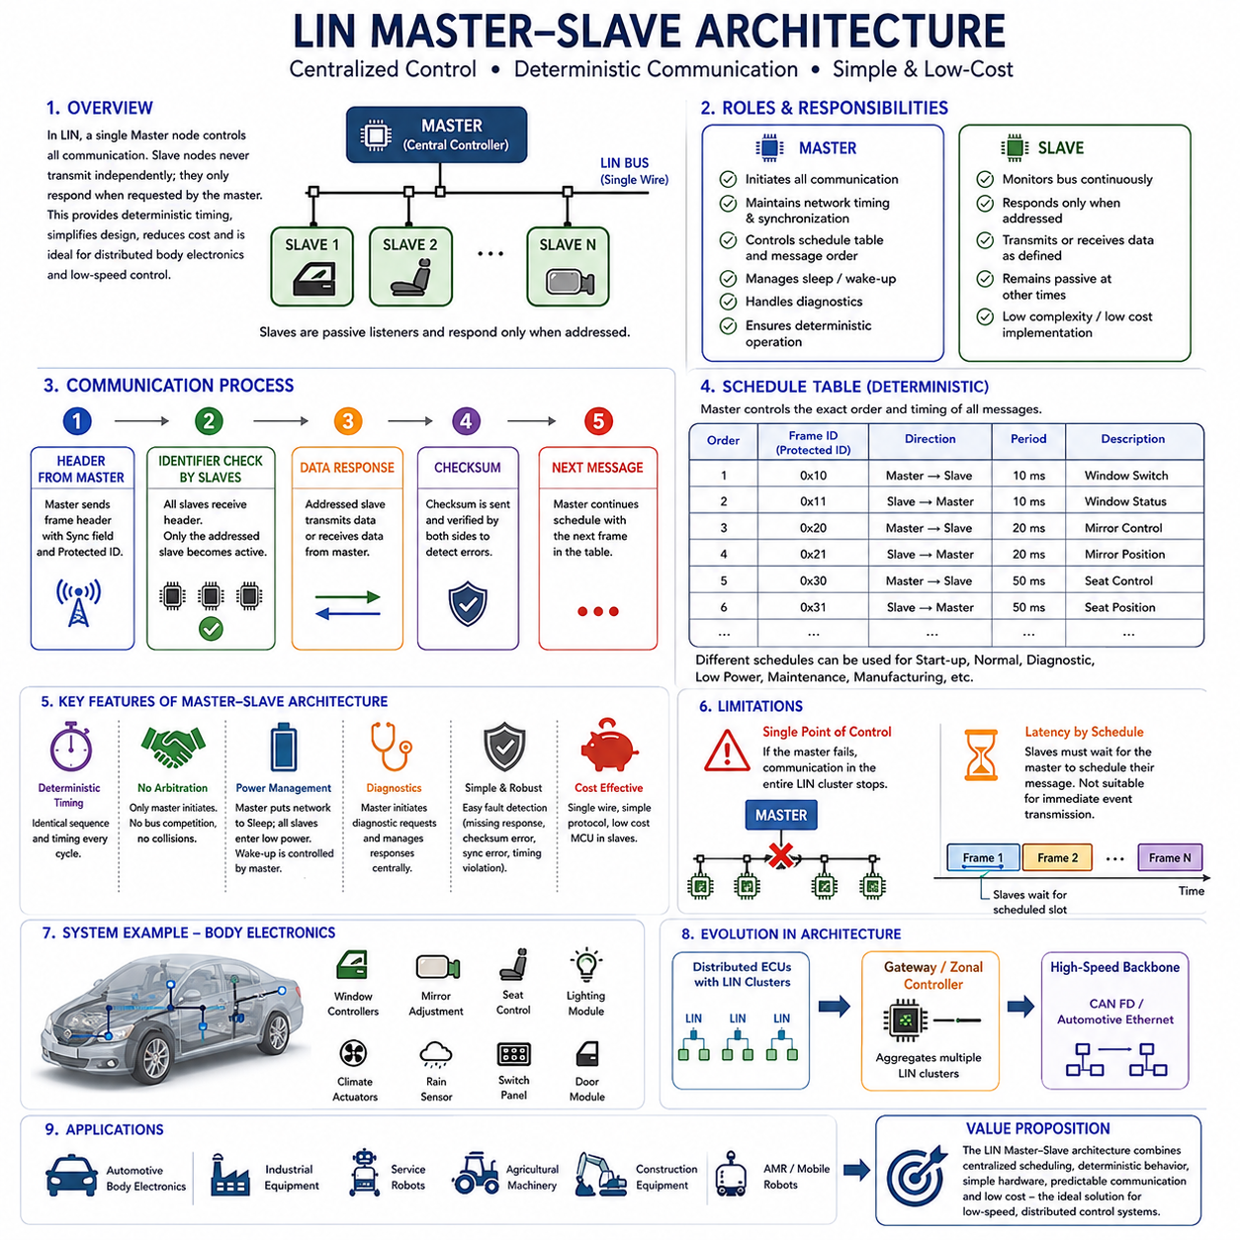
LIN(Local Interconnect Network)에서 마스터-슬레이브 아키텍처(Master-Slave Architecture)는 모든 통신 활동의 기반을 형성한다. 여러 노드가 버스 접근 권한을 경쟁하는 통신 프로토콜과 달리, LIN은 하나의 마스터 노드(Master Node)가 네트워크 타이밍(Network Timing), 통신 스케줄링(Communication Scheduling) 및 모든 메시지 시작(Message Initiation)을 완전히 제어하는 중앙집중형 제어 모델(Centralized Control Model)을 채택한다. 슬레이브 노드(Slave Nodes)는 독립적으로 데이터를 전송하지 않으며, 오직 마스터의 명시적인 요청이 있을 때만 응답한다. 이러한 결정적 통신(Deterministic Communication) 방식은 네트워크 동작을 크게 단순화하고, 구현 복잡성과 하드웨어 요구사항을 줄이며, 저비용 임베디드 시스템(Low-Cost Embedded Systems)에 적합한 예측 가능한 통신 타이밍을 제공한다.
마스터-슬레이브 아키텍처(Master-Slave Architecture)는 고정된 주기로 적은 양의 데이터를 교환하는 분산 전자 제어 시스템(Distributed Electronic Control Systems)의 요구사항을 충족하기 위해 의도적으로 설계되었다. 전동 윈도우(Power Windows), 미러 조절 시스템(Mirror Adjustment Systems), 시트 제어기(Seat Controllers), 조명 모듈(Lighting Modules), 공조 액추에이터(Climate Control Actuators), 레인 센서(Rain Sensors) 및 스위치 패널(Switch Panels)과 같은 자동차 바디 전자장치(Body Electronics)는 고속 이벤트 기반 통신(Event-Driven Communication)을 필요로 하지 않는다. 대신 최소한의 소프트웨어 오버헤드로 안정적이고 주기적이며 결정적인 메시지 전송을 제공하는 통신 구조가 더 적합하다. LIN은 분산 중재(Distributed Arbitration)가 아닌 중앙집중형 스케줄링(Centralized Scheduling)을 통해 이러한 목적을 달성한다.
하나의 LIN 네트워크에서는 하나의 통신 클러스터(Communication Cluster)당 하나의 마스터 노드만 존재한다. 마스터는 네트워크 동기화(Network Synchronization)를 유지하고, 모든 통신 프레임(Communication Frame)을 시작하며, 메시지 전송 순서를 결정하고, 통신 타이밍을 제어하며, 절전(Sleep) 및 기상(Wake-Up) 절차를 관리하고, 진단 통신(Diagnostic Communication)을 조정하는 역할을 수행한다. 모든 전송은 마스터에서 시작되므로 버스에 연결된 슬레이브 수와 관계없이 네트워크 동작은 매우 예측 가능하게 유지된다.
슬레이브 노드(Slave Nodes)는 마스터보다 훨씬 단순한 역할을 수행한다. 각 슬레이브는 자신의 식별자(Identifier)가 포함된 프레임 헤더(Frame Header)가 도착할 때까지 통신 버스를 지속적으로 모니터링한다. 식별자가 자신의 응답 프레임(Response Frame)과 일치하면 프로토콜 정의에 따라 데이터를 전송하거나 수신한다. 그 외의 시간에는 모든 슬레이브 노드가 수동적인 수신기(Passive Listener) 상태를 유지한다. 이러한 단순한 동작 덕분에 연산 성능이 제한적인 저가형 마이크로컨트롤러(Microcontrollers)만으로도 완전한 LIN 통신 기능을 구현할 수 있다.
마스터-슬레이브 아키텍처의 가장 큰 장점 중 하나는 결정적 통신(Deterministic Communication)이다. 마스터가 미리 정의된 스케줄 테이블(Schedule Tables)을 통해 모든 전송 타이밍을 제어하기 때문에 스케줄 자체가 변경되지 않는 한 모든 통신 주기는 항상 동일한 순서로 수행된다. 따라서 엔지니어는 모든 메시지가 네트워크에 언제 나타나는지를 정확히 예측할 수 있다. 이러한 예측 가능한 타이밍은 소프트웨어 설계, 실시간 스케줄링(Real-Time Scheduling), 시험(Testing), 디버깅(Debugging) 및 기능 검증(Functional Verification)을 크게 단순화한다.
CAN(Controller Area Network)과 달리 LIN은 버스 중재(Bus Arbitration)가 필요하지 않다. CAN에서는 여러 전자제어장치(Electronic Control Units)가 동시에 데이터를 전송하려고 시도할 수 있으므로 메시지 우선순위(Message Priority)에 따른 중재가 필요하다. 그러나 LIN에서는 오직 마스터만이 통신을 시작하므로 이러한 복잡성이 완전히 제거된다. 슬레이브 노드는 자신에게 지정된 유효한 프레임 헤더(Frame Header)를 수신한 후에만 응답하기 때문에 버스 접근을 두고 경쟁하지 않는다. 중재 과정이 필요 없기 때문에 프로토콜 복잡성과 하드웨어 구현 비용이 모두 감소한다.
마스터-슬레이브 아키텍처에서 통신은 마스터가 프레임 헤더(Frame Header)를 전송하면서 시작된다. 프레임 헤더는 동기화 필드(Synchronization Field), 보호 식별자(Protected Identifier) 및 모든 슬레이브에게 다음 통신 작업을 알려주는 타이밍 정보를 포함한다. 모든 슬레이브는 동시에 이 헤더를 수신하지만, 지정된 슬레이브만 활성화되고 나머지 노드는 모두 침묵 상태를 유지한다. 이러한 동작은 메시지 충돌(Message Collision)을 방지하고 네트워크 전체에서 질서 있는 통신을 보장한다.
동기화 필드(Synchronization Field)는 특히 중요한 역할을 수행한다. LIN은 많은 슬레이브 장치에서 고정밀 크리스털 오실레이터(Crystal Oscillator)가 아닌 저가형 오실레이터(Oscillator)를 사용하기 때문이다. 동기화 바이트(Synchronization Byte)는 슬레이브가 이후 프레임을 해석하기 전에 자신의 내부 타이밍(Local Timing)을 보정하도록 한다. 따라서 비교적 큰 클록 오차(Clock Tolerance)를 가진 저비용 하드웨어에서도 안정적인 통신이 가능하다.
보호 식별자(Protected Identifier)는 목적지 노드와 통신 유형을 결정한다. 모든 슬레이브는 수신한 식별자를 자신의 응답 테이블(Response Table)과 지속적으로 비교한다. 식별자가 일치하면 해당 슬레이브는 프레임 정의(Frame Definition)에 따라 데이터를 전송하거나 마스터로부터 데이터를 수신할 준비를 한다. 이러한 식별자 기반 통신(Identifier-Based Communication)은 복잡한 주소 지정(Addressing) 방식 없이도 여러 장치가 동일한 물리 버스를 공유할 수 있도록 한다.
프레임 헤더가 전송된 후 지정된 슬레이브는 데이터 필드(Data Field)를 전송하거나 마스터가 보내는 데이터를 수신한다. 통신은 체크섬 검증(Checksum Verification)으로 종료되며, 이를 통해 송신 노드와 수신 노드는 모두 전송 오류를 검출할 수 있다. 통신 오류가 발생하면 시스템 구현 방식에 따라 상위 계층의 진단 절차(Higher-Level Diagnostic Procedures)가 재전송(Retransmission)을 요청하거나 유지보수 절차를 시작할 수 있다.
스케줄 테이블(Schedule Tables)은 정상적인 운영 중 통신 순서를 정확하게 정의하기 때문에 마스터-슬레이브 아키텍처의 핵심 요소이다. 각 스케줄은 특정 운용 모드에 필요한 프레임 식별자(Frame Identifiers), 전송 간격(Transmission Intervals), 반복 주기(Repetition Frequency) 및 통신 우선순위(Communication Priorities)를 정의한다. 시동(Start-Up), 정상 운행(Normal Operation), 진단(Diagnostic Operation), 생산(Manufacturing), 유지보수(Maintenance) 또는 저전력(Low-Power) 상태마다 서로 다른 스케줄을 사용할 수 있으므로 기본 통신 프로토콜을 변경하지 않고도 다양한 운용 요구사항에 대응할 수 있다.
마스터-슬레이브 아키텍처는 결정적인 전력 관리(Deterministic Power Management)도 지원한다. 더 이상 통신이 필요하지 않을 경우 마스터는 절전 명령(Sleep Command)을 전송하여 모든 슬레이브가 저전력 운용 모드(Low-Power Operating Mode)로 진입하도록 할 수 있다. 절전 상태에서는 소비전류(Current Consumption)가 크게 감소하여 배터리 효율(Battery Efficiency)이 향상된다. 통신을 다시 시작해야 할 경우 마스터는 기상 시퀀스(Wake-Up Sequence)를 생성하여 네트워크를 제어된 방식으로 정상 운용 상태로 복귀시킨다.
진단 통신(Diagnostic Communication) 역시 동일한 중앙집중형 철학(Centralized Philosophy)을 따른다. 마스터는 진단 요청(Diagnostic Requests)을 시작하고 적절한 슬레이브 노드의 응답을 관리한다. 이러한 중앙집중형 진단 관리는 모든 응답의 발생 장치를 쉽게 식별할 수 있도록 하여 고장 분석(Fault Isolation)을 단순화한다. 이후 LIN 버전에서 도입된 표준화된 진단 서비스(Standardized Diagnostic Services)는 유지보수 효율성과 공급업체 간 상호운용성(Interoperability)을 더욱 향상시켰다.
마스터-슬레이브 아키텍처의 내고장성(Fault Tolerance)은 중복성(Redundancy)이 아니라 단순성(Simplicity)을 기반으로 한다. 통신 타이밍이 미리 결정되어 있고 하나의 장치만 버스 접근을 제어하기 때문에 응답 누락(Missing Responses), 체크섬 오류(Checksum Failures), 동기화 오류(Synchronization Errors) 또는 타이밍 위반(Timing Violations)을 모니터링하면 비정상 동작을 신속하게 감지할 수 있다. 따라서 복잡한 분산 고장관리 알고리즘(Distributed Fault-Management Algorithms) 없이도 진단 소프트웨어(Diagnostic Software)가 통신 문제를 효과적으로 식별할 수 있다.
마스터-슬레이브 아키텍처는 뛰어난 단순성을 제공하지만 몇 가지 한계도 존재한다. 전체 통신 네트워크는 마스터 노드의 정상 동작에 의존한다. 마스터가 동작하지 않으면 슬레이브는 독립적으로 통신을 시작할 수 없기 때문에 LIN 클러스터 전체의 통신이 중단된다. 따라서 마스터는 시스템 수명주기(System Lifecycle) 동안 안정적으로 동작해야 하는 단일 제어 지점(Single Point of Control)이 된다.
통신 지연시간(Communication Latency) 역시 스케줄 테이블 설계에 영향을 받는다. 슬레이브는 새로운 정보를 즉시 전송할 수 없으며, 마스터가 해당 프레임을 스케줄링할 때까지 기다려야 한다. 따라서 즉각적인 데이터 전송이 필요한 중요한 정보는 CAN 또는 CAN FD와 같은 고성능 프로토콜에 적합하며, LIN은 주기적인 모니터링과 저속 주변장치 제어(Low-Speed Peripheral Control)에 가장 적합하다.
마스터-슬레이브 아키텍처는 분산형 바디 전자장치(Distributed Body Electronics)에 매우 뛰어난 확장성을 제공한다. 새로운 슬레이브 장치는 통신 스케줄을 확장하고 새로운 프레임 식별자를 할당하는 것만으로 쉽게 추가할 수 있다. 이러한 모듈형 확장(Modular Expansion)은 차량 개발을 단순화하고 배선 복잡성을 줄이며, 제조사가 통신 아키텍처를 근본적으로 변경하지 않고도 다양한 선택 사양(Optional Features)을 추가할 수 있도록 한다.
자동차 전기 시스템이 도메인 컨트롤러(Domain Controllers)와 존 아키텍처(Zonal Architectures)로 발전함에 따라 마스터-슬레이브 개념은 여전히 중요한 역할을 수행하고 있다. 개별 LIN 클러스터는 점차 지능형 게이트웨이(Intelligent Gateway) 또는 존 컨트롤러(Zonal Controller)에 연결되며, 이들은 여러 주변 네트워크를 통합한 후 고속 백본 통신 시스템(High-Speed Backbone Communication Systems)으로 정보를 전달한다. 각 LIN 클러스터의 결정적인 동작은 상위 제어기가 수많은 주변 장치를 효율적으로 관리하면서도 예측 가능한 통신 타이밍과 낮은 구현 비용을 유지할 수 있도록 한다.
동일한 아키텍처 원칙은 승용차를 넘어 다양한 산업 분야에서도 높은 가치를 입증하고 있다. 산업 자동화 장비(Industrial Automation Equipment), 서비스 로봇(Service Robots), 농업 기계(Agricultural Machinery), 건설 장비(Construction Equipment) 및 자율이동로봇(Autonomous Mobile Robots)은 다수의 저속 센서(Sensors), 스위치(Switches), 액추에이터(Actuators), 조명 모듈(Lighting Modules), 냉각 시스템(Cooling Systems), 유지보수 인터페이스(Maintenance Interfaces) 및 보조 장치(Auxiliary Devices) 간의 통신이 필요하다. 이러한 환경에서는 최대 대역폭(Maximum Communication Bandwidth)보다 결정적 동작, 단순한 구현 및 예측 가능한 스케줄링이 중요하기 때문에 중앙집중형 마스터-슬레이브 통신은 매우 경제적인 해결책이 된다.
궁극적으로 LIN의 마스터-슬레이브 아키텍처(Master-Slave Architecture)는 효과적인 통신 설계가 항상 최고의 성능을 추구하는 것이 아니라 애플리케이션 요구사항(Application Requirements)에 가장 적합한 구조를 선택하는 것임을 보여준다. 중앙집중형 스케줄링(Centralized Scheduling), 결정적인 타이밍(Deterministic Timing), 단순한 하드웨어(Simplified Hardware), 예측 가능한 통신 동작(Predictable Communication Behavior) 및 낮은 구현 비용(Low Implementation Cost)을 결합한 마스터-슬레이브 모델은 LIN 네트워크의 성공적인 기반으로 자리 잡았으며, 오늘날에도 자동차 전자 시스템과 로봇 주변장치 제어를 위한 효율적인 통신 아키텍처로 계속 활용되고 있다.

2.3 Schedule Table Design
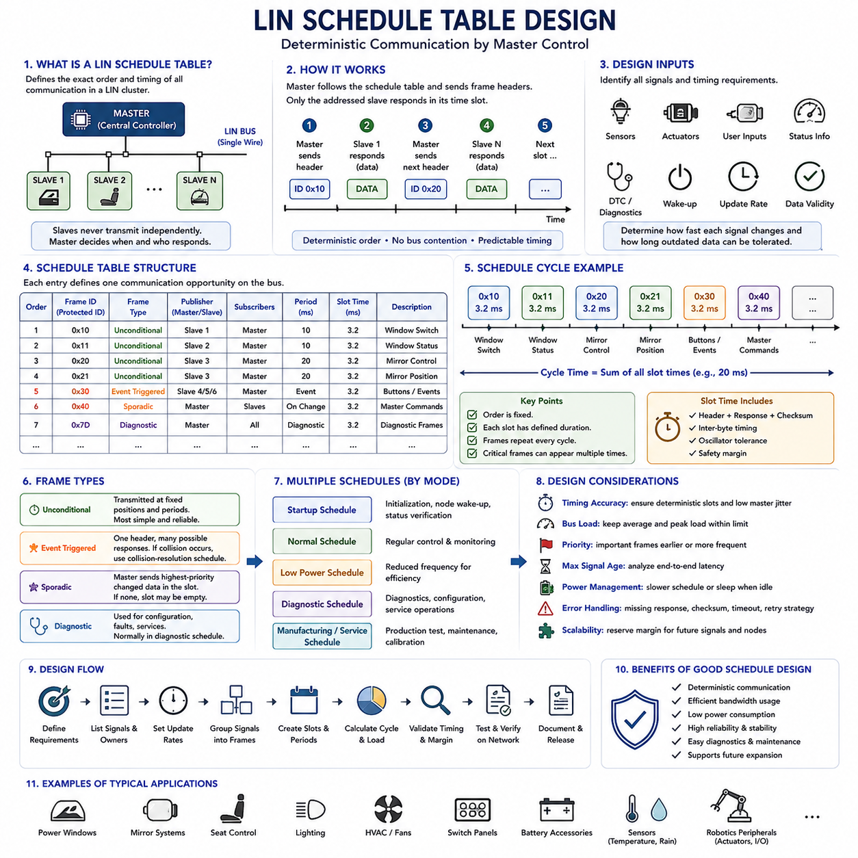
LIN 스케줄 테이블(Schedule Table)은 하나의 LIN(Local Interconnect Network) 네트워크에서 통신의 정확한 순서와 타이밍을 정의한다. 슬레이브 노드(Slave Nodes)는 독립적으로 데이터를 전송할 수 없기 때문에 마스터(Master)는 각 프레임 헤더(Frame Header)를 언제 전송할지와 어떤 노드가 응답할지를 결정해야 한다. 따라서 스케줄 테이블은 네트워크의 운영 타임라인(Operational Timeline) 역할을 하며, 애플리케이션 요구사항을 정상 운용 중 반복적으로 수행되는 결정적인 통신 슬롯(Deterministic Communication Slots)의 순서로 변환한다.
각 스케줄 항목(Schedule Entry)은 일반적으로 프레임 식별자(Frame Identifier), 전송 주기(Transmission Period), 슬롯 지속시간(Slot Duration), 프레임 유형(Frame Type), 발행자(Publisher), 구독자(Subscriber) 및 인접 항목과의 타이밍 관계(Timing Relationship)를 포함한다. 마스터는 이러한 항목을 순차적으로 처리하면서 미리 정의된 시점에 해당 프레임 헤더를 전송한다. 모든 통신 기회를 제어함으로써 스케줄 테이블은 버스 충돌(Bus Contention)을 제거하고, 각 신호(Signal)가 언제 갱신되고 수신되며 애플리케이션 소프트웨어(Application Software)에서 사용할 수 있는지를 정확하게 예측할 수 있도록 한다.
스케줄 테이블 설계의 첫 번째 단계는 LIN 클러스터(LIN Cluster) 전체에서 교환되는 모든 신호를 식별하는 것이다. 엔지니어는 어떤 센서(Sensors)가 정보를 생성하는지, 어떤 액추에이터(Actuators)가 명령을 필요로 하는지, 각 값이 얼마나 빠르게 변화하는지, 그리고 수신 기능(Receiving Function)이 오래된 데이터를 얼마나 허용할 수 있는지를 결정해야 한다. 윈도우 스위치(Window Switches), 모터 위치(Motor Positions), 온도 값(Temperature Values), 조명 명령(Lighting Commands), 팬 상태(Fan Status), 진단 정보(Diagnostic Information) 및 기상 요청(Wake-Up Requests)은 모두 서로 다른 갱신 주기와 통신 우선순위를 요구할 수 있다.
신호의 타이밍 요구사항은 실제 기능적 필요성을 반영하는 프레임 주기(Frame Periods)로 변환되어야 한다. 빠르게 변화하는 사용자 입력(User Input)은 10ms 또는 20ms마다 전송되어야 할 수 있지만, 천천히 변화하는 온도 센서(Temperature Sensor)는 100ms 또는 500ms마다 한 번만 갱신해도 충분할 수 있다. 불필요하게 짧은 전송 주기를 선택하면 시스템 동작의 개선 없이 네트워크 부하(Network Load), 소비전력(Power Consumption) 및 프로세서 활동만 증가시키게 된다. 반대로 지나치게 긴 전송 주기는 제어 응답(Control Response)을 지연시키거나 불안정하게 만들 수 있다.
여러 개의 신호는 사용 가능한 페이로드(Payload)를 효율적으로 활용하기 위해 하나의 LIN 프레임(Frame)에 함께 저장되는 경우가 많다. 가능한 한 동일한 갱신 주기(Update Period), 기능적 중요도(Operational Importance) 및 동일한 발행자(Publisher Ownership)를 가지는 신호를 함께 그룹화하는 것이 바람직하다. 그러나 빠르게 변화하는 제어 데이터(Control Data)와 느리게 변화하는 상태 정보(Status Information)를 하나의 프레임에 포함시켜 전체 프레임을 불필요하게 자주 전송하도록 만드는 것은 피해야 한다. 효과적인 신호 패킹(Signal Packing)은 대역폭 효율(Bandwidth Efficiency), 타이밍 정확도(Timing Accuracy), 유지보수성(Maintainability) 및 향후 확장성(Future Expansion)의 균형을 이루어야 한다.
슬롯 지속시간(Slot Duration)은 프레임 헤더(Frame Header), 응답 필드(Response Field), 체크섬(Checksum), 바이트 간 타이밍(Inter-Byte Timing), 오실레이터 허용오차(Oscillator Tolerance) 및 필요한 안전 여유(Safety Margin)를 모두 포함할 수 있을 만큼 충분히 길어야 한다. 설계자는 단순히 데이터 길이(Data Length)만으로 슬롯 시간을 결정해서는 안 된다. 슬레이브 응답 지연(Slave Response Timing), 소프트웨어 인터럽트 지연(Software Interrupt Latency), 물리계층 지연(Physical-Layer Delay) 및 클록 동기화(Clock Synchronization)까지 모두 고려하여 하나의 프레임이 다음 통신 슬롯과 겹치지 않도록 해야 한다.
전체 스케줄 주기(Schedule Cycle)는 모든 통신 슬롯의 지속시간을 합산하여 구성된다. 이 주기 시간(Cycle Time)은 전체 메시지 집합(Message Set)이 얼마나 자주 반복되는지를 결정한다. 어떤 프레임을 전체 주기보다 더 자주 전송해야 하는 경우에는 동일한 스케줄 테이블 안에 여러 번 배치할 수 있다. 중요한 프레임(Critical Frames)을 더 짧은 간격으로 반복하는 것은 모든 슬롯의 전송 주기를 줄이거나 전체 통신 주기를 불필요하게 빠르게 만드는 것보다 효율적인 경우가 많다.
결정성(Determinism)은 모든 지정된 운용 조건에서 슬롯 타이밍(Slot Timing)이 일정하게 유지될 때만 보장된다. 따라서 마스터 소프트웨어(Master Software)는 제어된 지터(Jitter) 범위 내에서 스케줄을 실행해야 하며, 다른 작업으로 인해 지연이 발생하지 않도록 해야 한다. 타이머 설정(Timer Configuration), 인터럽트 우선순위(Interrupt Priorities), 운영체제 스케줄링(Operating-System Scheduling), 진단 처리(Diagnostic Processing) 및 애플리케이션 부하(Application Workload)는 모두 신중하게 검토되어야 하며, 마스터 측의 과도한 타이밍 변동은 LIN이 제공하는 예측 가능성을 저하시킬 수 있다.
스케줄 테이블 설계는 평균 버스 부하(Average Bus Load)뿐 아니라 최대 통신 부하(Peak Communication Demand)도 함께 고려해야 한다. 정상 운용에서는 문제가 없어 보이는 스케줄도 진단(Diagnostics), 구성(Configuration), 이벤트 처리(Event Handling) 또는 상태 보고(Status Reporting)가 추가되면 과부하 상태가 될 수 있다. 따라서 엔지니어는 예외 상황과 향후 기능 확장을 위한 충분한 타이밍 여유(Timing Margin)를 확보해야 한다. 네트워크를 이론적인 최대 용량 근처에서 지속적으로 운용하면 타이밍 변화, 소프트웨어 업데이트 또는 추가 노드를 수용할 여유가 거의 남지 않는다.
LIN은 여러 종류의 프레임(Frame Types)을 지원하며, 각각은 스케줄링 동작에 영향을 미친다. 무조건 프레임(Unconditional Frames)은 고정된 위치에서 전송되며 가장 단순한 결정적 운용을 제공한다. 이벤트 트리거 프레임(Event-Triggered Frames)은 이벤트 발생 빈도가 낮을 경우 여러 응답을 하나의 슬롯에서 공유할 수 있도록 한다. 스포라딕 프레임(Sporadic Frames)은 마스터 측 정보가 변경될 때 전송되며, 진단 프레임(Diagnostic Frames)은 구성(Configuration), 고장 보고(Fault Reporting) 및 서비스 작업(Service Operations)을 지원한다. 스케줄 설계는 각 프레임 유형의 특성과 제약사항을 모두 고려해야 한다.
무조건 프레임(Unconditional Frames)은 규칙적이고 예측 가능한 갱신이 필요한 신호에 가장 적합하다. 고정된 전송 위치는 타이밍 분석을 단순화하며 수신기가 항상 일정한 최대 데이터 수명(Maximum Data Age) 내에서 데이터를 받을 수 있도록 보장한다. 안전 모니터링(Safety Monitoring), 액추에이터 명령(Actuator Commands), 위치 피드백(Position Feedback) 및 자주 사용하는 상태 정보(Status Values)는 이러한 방식의 이점을 얻을 수 있지만, LIN 자체는 일반적으로 비안전 필수(Non-Safety-Critical) 또는 낮은 중요도의 주변 기능에 적용된다.
이벤트 트리거 프레임(Event-Triggered Frames)은 여러 슬레이브가 유사한 저빈도 이벤트를 생성하는 경우 버스 부하를 줄일 수 있다. 마스터는 하나의 공통 헤더(Common Header)를 전송하고 새로운 정보를 가진 슬레이브만 응답을 시도한다. 두 개 이상의 슬레이브가 동시에 응답하면 충돌(Collision)이 발생할 수 있으며, 이 경우 마스터는 관련 무조건 프레임을 포함하는 충돌 해결 스케줄(Collision-Resolution Schedule)로 전환해야 한다. 이 방식은 효율성을 높이지만 설계 및 검증의 복잡성도 증가시킨다.
스포라딕 프레임(Sporadic Frames)은 마스터가 자주 변경되지 않는 여러 신호를 발행할 때 유용하다. 모든 프레임을 주기적으로 전송하는 대신 마스터는 스포라딕 슬롯(Sporadic Slot)에서 가장 우선순위가 높은 대기 프레임(Pending Frame)을 선택하여 전송한다. 변경된 데이터가 없다면 해당 슬롯은 비어 있을 수도 있다. 설계자는 명확한 우선순위 규칙(Priority Rules)을 정의하고 낮은 우선순위의 데이터가 반복적으로 발생하는 높은 우선순위 데이터에 의해 무기한 지연되지 않도록 해야 한다.
진단 스케줄(Diagnostic Schedule)은 일반적으로 정상 애플리케이션 스케줄(Application Schedule)과 분리하여 구성된다. 진단 세션(Diagnostic Session)이 시작되면 마스터는 진단 요청 및 응답 프레임을 포함하는 별도의 스케줄로 일시적으로 전환할 수 있다. 이를 통해 정상 통신을 최소한으로 방해하면서 노드 식별(Node Identification), 고장 정보 조회(Fault Retrieval), 구성(Configuration) 및 서비스 절차(Service Procedures)를 수행할 수 있다. 정상 스케줄과 진단 스케줄 간의 전환은 중요한 애플리케이션 신호가 의도치 않게 지연되지 않도록 신중하게 관리되어야 한다.
시동(Start-Up), 정상 운용(Normal Operation), 절전 준비(Sleep Preparation), 진단(Diagnostics), 생산(Manufacturing), 유지보수(Maintenance), 성능 저하 운용(Degraded Operation) 및 기능별 운용 모드(Feature-Specific Modes)를 위해 서로 다른 스케줄 테이블을 설계할 수 있다. 시동 스케줄은 노드 초기화(Node Initialization)와 상태 검증(Status Verification)을 우선하며, 정상 스케줄은 일반적인 제어(Control)와 모니터링(Monitoring)에 집중한다. 저전력 스케줄(Low-Power Schedule)은 전송 빈도를 줄이고, 서비스 스케줄(Service Schedule)은 진단을 위해 더 많은 대역폭을 할당할 수 있다. 모드별 스케줄(Mode-Dependent Schedules)은 효율성을 높이지만 명확한 전환 조건(Transition Conditions)이 반드시 정의되어야 한다.
스케줄 전환(Schedule Transitions)은 항상 예측 가능한 경계(Predictable Boundaries)에서 수행되어야 한다. 긴급한 시스템 상황이 아닌 경우 마스터는 일반적으로 현재 프레임 또는 현재 스케줄 주기를 완료한 후 다음 스케줄을 활성화해야 한다. 설계자는 어떤 이벤트(Event)가 전환을 유발하는지, 어떤 스케줄이 우선권을 가지는지, 대기 중인 전송(Pending Transmissions)을 어떻게 처리하는지, 그리고 슬레이브가 지연되거나 일시적으로 누락된 프레임을 어떻게 해석하는지를 명확하게 정의해야 한다. 부적절한 스케줄 전환은 오래된 데이터(Stale Data), 예상치 못한 액추에이터 동작 또는 진단 실패를 유발할 수 있다.
프레임 우선순위(Frame Priorities)는 버스 중재(Bus Arbitration)가 아니라 프레임의 위치(Position)와 반복 빈도(Repetition Rate)를 통해 간접적으로 구현된다. 높은 우선순위 정보는 더 앞쪽에 배치하거나 더 자주 전송하거나 전용 스케줄(Dedicated Schedules)에 포함해야 한다. 반대로 중요도가 낮은 데이터는 더 늦게 또는 더 긴 간격으로 전송할 수 있다. 우선순위 설계는 소프트웨어 구현의 편의성이 아니라 기능적 영향(Function Impact), 신호 최신성(Signal Freshness), 고장 대응(Failure Response) 및 사용자 경험(User Experience)을 기준으로 이루어져야 한다.
각 신호의 최대 데이터 수명(Maximum Age)은 프레임 주기(Frame Period), 통신 지연(Communication Latency), 처리 지연(Processing Delay) 및 스케줄 전환(Schedule Transition)을 모두 고려하여 계산되어야 한다. 수신 기능은 데이터가 전송된 직후 즉시 동작하는 것이 아니라 슬레이브가 데이터를 처리하고 애플리케이션 상태(Application State)를 갱신한 이후에 동작한다. 따라서 종단 간 타이밍 분석(End-to-End Timing Analysis)은 센싱(Sensing), 프레임 스케줄링(Frame Scheduling), 버스 전송(Bus Transmission), 수신(Reception), 소프트웨어 처리(Software Processing) 및 액추에이터 응답(Actuator Response)까지 포함하여 전체 제어 루프(Control Loop)가 요구사항을 만족하는지를 확인해야 한다.
스케줄 테이블은 소비전력(Power Consumption)에도 직접적인 영향을 준다. 빈번한 통신은 노드가 저전력 상태(Low-Power States)를 유지하지 못하게 하며 프로세서의 기상(Wake-Up) 활동을 증가시킨다. 제한된 배터리 용량(Battery Capacity)으로 동작하는 시스템은 기능이 비활성화되어 있을 때 느린 스케줄을 사용하고 통신이 불필요하면 절전(Sleep) 상태로 전환해야 한다. 기상 동작(Wake-Up Behavior)은 스케줄 활성화(Schedule Activation)와 연계되어 슬레이브가 정상적인 데이터 교환을 시작하기 전에 충분한 초기화 시간을 확보할 수 있도록 해야 한다.
오류 처리(Error Handling)는 별도의 기능이 아니라 스케줄 설계의 일부로 포함되어야 한다. 응답 누락(Missing Responses), 체크섬 오류(Checksum Errors), 프레이밍 오류(Framing Errors) 및 잘못된 데이터(Invalid Data)는 카운터(Counters), 재시도(Retries), 진단 보고(Diagnostic Reporting) 또는 대체 동작(Fallback Behavior)을 요구할 수 있다. 즉각적인 재전송은 결정적인 타이밍을 방해할 수 있으므로 항상 최선의 선택은 아니다. 많은 경우 다음 주기적인 프레임 전송 시점이 제어된 재시도 기회를 제공하며, 상위 소프트웨어는 반복적인 오류를 지속적으로 감시한다.
시험(Testing)은 메시지 내용뿐 아니라 타이밍 특성도 함께 검증해야 한다. 엔지니어는 프레임 주기(Frame Periods), 슬롯 지속시간(Slot Durations), 응답 지연(Response Delays), 마스터 지터(Master Jitter), 버스 활용률(Bus Utilization), 스케줄 전환(Schedule Transitions), 충돌 해결(Collision Resolution), 절전 진입(Sleep Entry), 기상 복구(Wake-Up Recovery) 및 진단 동작(Diagnostic Operation)을 측정해야 한다. 또한 정상 전압(Normal Voltage), 온도(Temperature), 프로세서 부하(Processor Load), 오실레이터 허용오차(Oscillator Tolerance), 통신 오류(Communication Faults) 및 최악 실행 시간(Worst-Case Software Execution)에서도 스케줄이 안정적으로 유지되는지를 확인해야 한다.
시뮬레이션(Simulation)과 네트워크 분석 도구(Network Analysis Tools)는 실제 하드웨어가 준비되기 전에 버스 부하를 예측하고 타이밍 충돌(Timing Conflicts)을 식별할 수 있기 때문에 초기 설계 단계에서 매우 유용하다. 모델(Model)은 프레임 길이(Frame Lengths), 전송 주기(Periods), 신호 패킹(Signal Packing), 진단 트래픽(Diagnostic Traffic) 및 스케줄 전환을 모두 표현할 수 있다. 그러나 실제 트랜시버(Transceiver) 동작, 케이블 특성(Cable Characteristics), 인터럽트 지연(Interrupt Latency) 및 슬레이브 구현 차이로 인해 추가적인 지연이 발생할 수 있으므로 시뮬레이션 결과는 반드시 실제 네트워크에서 다시 검증되어야 한다.
스케줄 문서(Schedule Documentation)는 프레임 식별자(Frame Identifiers), 신호 소유권(Signal Ownership), 발행자(Publishers), 구독자(Subscribers), 갱신 주기(Update Periods), 슬롯 시간(Slot Times), 프레임 길이(Frame Lengths), 스케줄 이름(Schedule Names), 활성화 조건(Activation Conditions), 진단 동작(Diagnostic Behavior) 및 개정 이력(Revision History)을 명확하게 기록해야 한다. 일관된 문서화는 소프트웨어 개발자, 전기 엔지니어, 시험팀(Test Teams), 공급업체(Suppliers) 및 서비스 담당자가 소스 코드(Source Code)를 분석하지 않고도 네트워크를 이해할 수 있도록 한다. 작은 타이밍 변경도 여러 노드에 영향을 줄 수 있기 때문에 버전 관리(Version Control)는 필수적이다.
자동차와 로봇 시스템에서 잘 설계된 LIN 스케줄 테이블은 저비용 주변장치(Low-Cost Peripheral Devices)를 하나의 통합된 네트워크(Coordinated Network)로 동작하게 만든다. 조명 모듈(Lighting Modules), 냉각 팬(Cooling Fans), 스위치 패널(Switch Panels), 보조 액추에이터(Auxiliary Actuators), 배터리 보조장치(Battery Accessories), 유지보수 인터페이스(Maintenance Interfaces), 환경 센서(Environmental Sensors) 및 편의 기능(Comfort Functions)은 복잡한 버스 중재나 고가의 하드웨어 없이도 예측 가능한 방식으로 정보를 교환할 수 있다. 스케줄의 품질은 통신 응답성(Communication Responsiveness), 효율성(Efficiency), 안정성(Stability) 및 유지보수성(Serviceability)을 직접 결정한다.
궁극적으로 LIN 스케줄 테이블 설계(Schedule Table Design)는 기능적 타이밍 요구사항(Functional Timing Requirements)을 결정적인 통신 계획(Deterministic Communication Plan)으로 변환하는 과정이다. 성공적인 설계는 신호 최신성(Signal Freshness), 프레임 그룹화(Frame Grouping), 주기 시간(Cycle Time), 버스 부하(Bus Load), 진단(Diagnostics), 전력 관리(Power Management), 오류 처리(Fault Handling) 및 향후 확장성(Future Scalability)의 균형을 이룬다. 스케줄이 충분히 분석되고 문서화되며 검증된다면 LIN 클러스터는 프로토콜의 핵심 철학인 단순성(Simplicity)과 낮은 구현 비용(Low Implementation Cost)을 유지하면서도 신뢰성 있고 예측 가능한 통신을 제공할 수 있다.

2.4 LIN Diagnostics
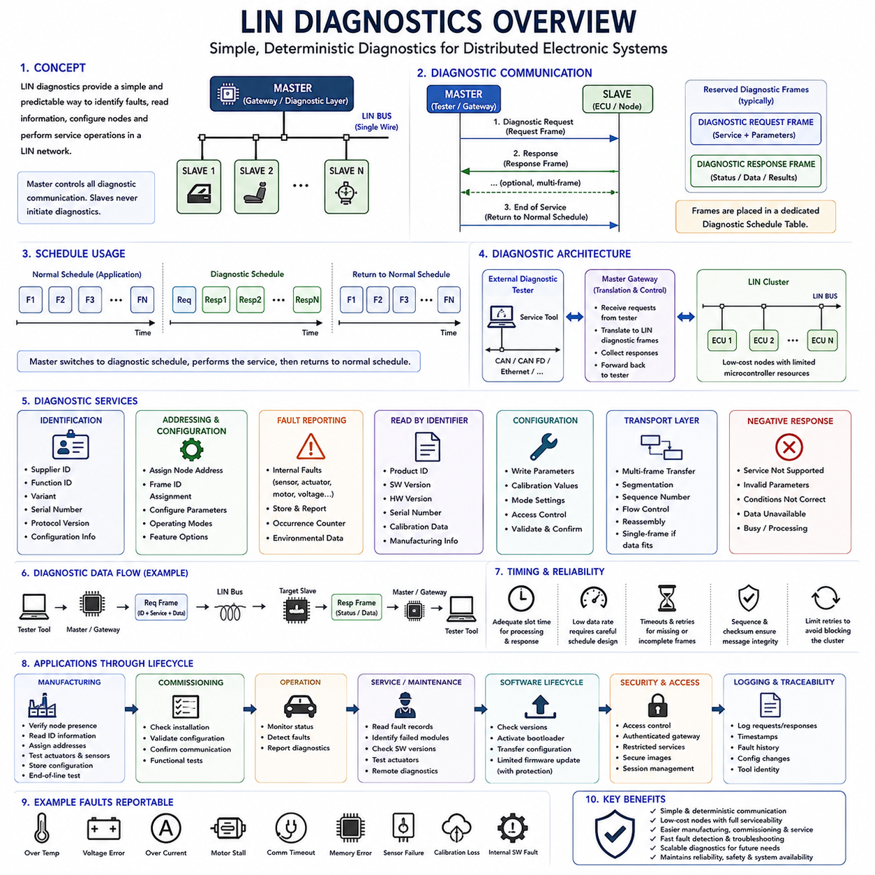
LIN 진단(LIN Diagnostics)은 LIN(Local Interconnect Network) 내부에서 고장을 식별하고, 상태 정보를 읽고, 노드를 구성하며, 서비스 작업을 지원하기 위한 체계적인 방법을 제공한다. LIN은 일반적으로 저비용 센서(Sensors), 스위치(Switches), 모터(Motors), 조명 모듈(Lighting Modules) 및 바디 전자장치(Body Electronics)에 사용되므로 진단 통신은 단순하고 예측 가능하며 제한된 마이크로컨트롤러(Microcontroller) 자원과 호환되어야 한다. 진단 아키텍처(Diagnostic Architecture)는 기본적인 마스터 제어 방식(Master-Controlled Operating Principle)을 변경하지 않으면서 정상 LIN 통신 기능을 확장한다.
LIN의 진단 통신(Diagnostic Communication)은 마스터 노드(Master Node)에 의해 시작되고 조정된다. 슬레이브 노드(Slave Nodes)는 내부 고장을 감지한 경우에도 독립적으로 진단 교환을 시작하지 않는다. 대신 마스터가 미리 정의된 진단 프레임(Diagnostic Frame)을 통해 진단 요청을 전송하고, 지정된 슬레이브가 해당 응답 프레임(Response Frame)을 통해 결과를 반환한다. 이러한 중앙집중형 구조(Centralized Structure)는 결정적인 버스 접근(Deterministic Bus Access)을 유지하고 진단 트래픽이 통제되지 않은 통신 동작을 유발하는 것을 방지한다.
LIN 진단은 일반적으로 요청 및 응답 통신을 위해 예약된 두 개의 프레임 식별자(Frame Identifiers)를 사용한다. 마스터 요청 프레임(Master Request Frame)은 진단 테스터(Diagnostic Tester) 또는 마스터 애플리케이션에서 하나 이상의 슬레이브 노드로 서비스 정보와 파라미터를 전달한다. 슬레이브 응답 프레임(Slave Response Frame)은 상태 정보, 식별 데이터, 고장 정보 또는 구성 결과를 마스터로 반환한다. 이러한 프레임은 일반적으로 전용 진단 스케줄 테이블(Diagnostic Schedule Table)에 배치된다.
진단 교환은 마스터가 정상 애플리케이션 스케줄(Normal Application Schedule)에서 진단 스케줄(Diagnostic Schedule)로 전환하면서 시작된다. 먼저 요청 프레임이 전송되고 이후 하나 이상의 응답 기회(Response Opportunities)가 제공된다. 요청된 진단 작업이 완료되면 마스터는 다시 정상 스케줄로 복귀한다. 이러한 스케줄 기반 방식(Schedule-Based Approach)은 주기적인 제어 및 모니터링 메시지를 지속적으로 방해하지 않으면서 서비스 통신을 수행할 수 있도록 한다.
마스터 노드는 외부 진단 테스터(External Diagnostic Tester)와 LIN 클러스터(LIN Cluster) 사이에서 게이트웨이(Gateway) 역할을 수행하는 경우가 많다. 서비스 도구(Service Tool)는 CAN, CAN FD, 이더넷(Ethernet) 또는 다른 상위 네트워크를 통해 차량이나 로봇과 통신할 수 있으며, 게이트웨이는 해당 요청을 LIN 진단 메시지로 변환한다. 이후 슬레이브의 응답은 다시 테스터로 전달된다. 이러한 아키텍처를 통해 저비용 LIN 장치도 시스템 수준 진단(System-Level Diagnostics)에 참여할 수 있다.
노드 식별(Node Identification)은 가장 중요한 진단 기능 중 하나이다. 각 LIN 슬레이브는 공급업체 식별정보(Supplier Identification), 기능 식별정보(Function Identification), 제품 변형 정보(Variant Information), 일련번호(Serial Number), 프로토콜 버전(Protocol Version) 및 구성 가능한 주소 정보(Configurable Addressing Data)를 포함할 수 있다. 이러한 값은 생산 엔지니어, 서비스 기술자 및 소프트웨어 도구가 어떤 장치가 설치되어 있는지와 해당 장치가 예상 시스템 구성과 호환되는지를 정확하게 판단하도록 한다.
LIN 진단은 노드 주소 지정(Node Addressing)과 구성(Configuration)도 지원한다. 제조 또는 커미셔닝(Commissioning) 과정에서 슬레이브는 물리적 위치나 의도된 기능에 따라 새로운 노드 주소 또는 프레임 식별자를 할당받을 수 있다. 구성 가능한 주소 지정(Configurable Addressing)은 여러 하드웨어 변형의 필요성을 줄이고 동일한 부품을 서로 다른 위치에 설치할 수 있도록 한다. 따라서 중복 주소나 잘못된 신호 라우팅을 방지하기 위해 정확한 구성관리(Configuration Management)가 필수적이다.
고장 보고(Fault Reporting)는 슬레이브가 내부의 비정상 상태를 마스터에 전달할 수 있도록 한다. 대표적인 예로 센서 고장(Sensor Failure), 액추에이터 걸림(Actuator Blockage), 모터 과전류(Motor Overcurrent), 전원전압 오류(Supply Voltage Error), 통신 타임아웃(Communication Timeout), 교정값 손실(Calibration Loss), 메모리 손상(Memory Corruption), 열 과부하(Thermal Overload) 및 내부 소프트웨어 고장(Internal Software Faults)이 있다. 슬레이브는 마스터가 적절한 서비스를 통해 진단 정보를 요청할 때까지 고장 상태를 내부에 저장할 수 있다.
진단고장코드(Diagnostic Trouble Codes)는 정확한 표현 방식이 애플리케이션 아키텍처에 따라 달라질 수 있지만 LIN 서브시스템 수준에서도 구현할 수 있다. 슬레이브는 표준 또는 제조사 고유 고장 식별자(Fault Identifiers)와 함께 상태 비트(Status Bits), 발생 횟수(Occurrence Counters), 환경 조건(Environmental Conditions) 또는 에이징 정보(Aging Information)를 보고할 수 있다. 이러한 기록은 유지보수 담당자가 일시적인 통신 장애와 지속적인 하드웨어 또는 소프트웨어 고장을 구분하는 데 도움을 준다.
식별자 읽기 서비스(Read-by-Identifier Services)는 슬레이브에서 정적 또는 반정적 정보를 조회하는 데 일반적으로 사용된다. 마스터는 제품 식별정보(Product Identification), 소프트웨어 버전(Software Version), 하드웨어 버전(Hardware Version), 일련번호, 교정 데이터(Calibration Data), 구성 상태(Configuration State) 또는 제조 정보를 요청할 수 있다. 이러한 서비스는 생산시험(Production Testing), 교체 부품 검증(Replacement Verification), 현장 서비스(Field Service) 및 소프트웨어 호환성 확인에 유용하다.
구성 서비스(Configuration Services)는 마스터가 슬레이브 내부에 저장된 특정 파라미터를 변경할 수 있도록 한다. 이러한 파라미터에는 노드 주소, 프레임 할당(Frame Assignments), 교정값, 동작 모드(Operating Modes), 기능 옵션(Feature Options) 또는 애플리케이션별 설정값이 포함될 수 있다. 잘못된 구성은 통신을 중단시키거나 위험한 동작을 유발할 수 있으므로 구성 서비스에는 검증(Validation), 접근제어(Access Control), 범위 검사(Range Checking) 및 저장 성공 확인이 포함되어야 한다.
진단 정보가 하나의 LIN 프레임 페이로드 용량을 초과하면 전송계층 지원(Transport-Layer Support)이 필요하다. 이 경우 데이터는 여러 프레임으로 분할되어 정의된 순서에 따라 전송된다. 전송계층(Transport Layer)은 메시지 분할(Message Segmentation), 순서번호(Sequence Numbering), 흐름제어(Flow Control), 타이밍 및 재조립(Reassembly)을 관리한다. 이를 통해 저대역폭 네트워크에서도 대규모 진단 기록이나 구성 데이터를 교환할 수 있다.
단일 프레임 통신(Single-Frame Communication)은 전체 진단 요청이나 응답이 하나의 프레임에 들어갈 때 사용된다. 이 방식은 지연과 프로토콜 오버헤드를 최소화한다. 다중 프레임 통신(Multi-Frame Communication)은 더 큰 데이터 집합에 사용되며, 수신기는 프레임 순서를 정확하게 추적해야 한다. 하나의 프레임이 누락되거나 지연되면 전체 진단 메시지가 무효화될 수 있으므로 타임아웃(Timeouts)과 순서 검증(Sequence Checks)이 필요하다.
LIN은 상대적으로 낮은 데이터 전송속도로 동작하기 때문에 진단 타이밍(Diagnostic Timing)을 신중하게 설계해야 한다. 스케줄은 슬레이브 처리, 프레임 전송, 응답 준비 및 전송계층 순서 제어에 충분한 시간을 제공해야 한다. 진단 슬롯이 너무 짧으면 처리속도가 느린 슬레이브가 응답하지 못할 수 있다. 반대로 진단에 지나치게 많은 대역폭을 할당하면 정상 애플리케이션 메시지가 허용 가능한 갱신 주기보다 늦게 전송될 수 있다.
타임아웃 처리(Timeout Handling)는 신뢰성 있는 진단 동작에 필수적이다. 마스터는 응답 누락(Missing Responses), 불완전한 다중 프레임 전송(Incomplete Multi-Frame Transfers), 지연된 처리, 잘못된 순서번호 및 통신 중단을 감지해야 한다. 서비스 유형에 따라 마스터는 요청을 반복하거나, 트랜잭션(Transaction)을 중단하거나, 진단 실패를 보고하거나, 정상 스케줄로 복귀할 수 있다. 하나의 고장 노드가 전체 클러스터를 차단하지 않도록 반복 재시도 횟수는 제한되어야 한다.
부정 응답(Negative Responses)은 요청된 서비스를 수행할 수 없는 경우 관련 정보를 제공한다. 슬레이브는 해당 서비스를 지원하지 않거나, 파라미터가 잘못되었거나, 운용 조건이 적절하지 않거나, 요청 데이터가 없거나, 장치가 사용 중인 경우 요청을 거부할 수 있다. 명확한 부정 응답 동작은 진단 테스터가 통신 실패와 의도적으로 거부된 요청을 구분할 수 있도록 하므로 문제 해결을 향상시킨다.
생산라인 진단(Production-Line Diagnostics)은 LIN 진단 서비스의 주요 활용 분야이다. 제조 과정에서 시스템은 노드 존재 여부를 확인하고, 식별정보를 읽고, 주소를 할당하고, 액추에이터를 시험하고, 센서 신호를 검증하고, 배선 무결성(Wiring Integrity)을 확인하며, 구성 데이터를 저장할 수 있다. 자동화된 최종검사(End-of-Line Testing)는 수작업 검사 부담을 줄이고 제품이 공장을 출고하기 전에 모든 설치 장치가 정상적으로 통신하는지를 보장한다.
현장 서비스 진단(Field Service Diagnostics)은 배포 이후의 유지보수를 지원한다. 기술자는 고장 모듈을 식별하고, 저장된 고장 기록을 조회하고, 소프트웨어 버전을 확인하고, 교체 부품을 검증하고, 액추에이터 동작을 시험하며, 통신 품질을 점검할 수 있다. LIN 노드는 차량이나 로봇 내부에 물리적으로 분산되어 있는 경우가 많으므로 원격 진단 접근(Remote Diagnostic Access)은 분해 시간을 줄이고 서비스 효율성을 높인다.
진단 통신은 소프트웨어 수명주기 관리(Software Lifecycle Management)도 지원한다. LIN은 일반적으로 대용량 소프트웨어 업데이트를 위한 주 통신 채널로 사용되지는 않지만, 부트로더 활성화(Bootloader Activation), 버전 확인, 구성 전송 또는 제한적인 펌웨어 프로그래밍(Firmware Programming)을 지원할 수 있다. 마스터 또는 게이트웨이는 전원 손실, 통신 중단, 잘못된 소프트웨어 이미지 및 불완전한 메모리 프로그래밍에도 업데이트 절차가 견고하게 유지되도록 해야 한다.
진단 서비스가 장치 동작을 변경할 수 있는 경우 사이버보안(Cybersecurity)을 반드시 고려해야 한다. 구성, 액추에이터 제어, 교정 또는 소프트웨어 업데이트 기능에 대한 비인가 접근(Unauthorized Access)은 운영 또는 안전 위험을 발생시킬 수 있다. 접근제어(Access Control), 인증된 게이트웨이 통신(Authenticated Gateway Communication), 제한된 서비스 모드(Restricted Service Modes), 보안 소프트웨어 이미지(Secure Software Images), 진단 세션 관리(Diagnostic Session Management) 및 보호된 생산 자격증명(Protected Production Credentials)은 오용 위험을 줄이는 데 도움이 된다.
진단 접근 권한(Diagnostic Access)은 수명주기 단계와 사용자 권한에 따라 구분되어야 한다. 제조 기능, 엔지니어링 개발 서비스, 유지보수 작업 및 고객 수준 진단은 서로 다른 권한을 요구할 수 있다. 서비스 기술자는 고장 정보를 읽고 노드를 교체할 수 있지만 보호된 교정 파라미터는 변경하지 못하도록 제한할 수 있다. 명확한 접근 권한 수준(Access Levels)은 우발적인 변경을 줄이고 추적 가능한 시스템 관리를 지원한다.
진단 활동 기록(Logging Diagnostic Activity)은 추적성과 근본원인 분석(Root-Cause Analysis)을 향상시킨다. 마스터 또는 게이트웨이는 진단 요청, 응답, 노드 주소, 타임스탬프(Timestamps), 실패 결과, 구성 변경, 소프트웨어 버전 및 서비스 도구 식별정보를 기록할 수 있다. 이러한 기록은 문제가 장치, 네트워크, 소프트웨어, 유지보수 절차 또는 비인가 변경 중 어디에서 발생했는지를 엔지니어링 팀이 판단하는 데 도움을 준다.
진단 검증(Diagnostic Validation)은 기능시험과 타이밍시험을 모두 포함해야 한다. 엔지니어는 올바른 서비스 응답, 노드 식별, 주소 할당, 다중 프레임 전송, 부정 응답, 타임아웃 동작, 스케줄 전환, 오류 복구, 절전 상호작용(Sleep Interaction) 및 게이트웨이 라우팅을 검증해야 한다. 또한 전압 변화, 극한 온도, 프로세서 부하, 손상된 배선, 누락된 노드, 손상된 프레임 및 통신 중단 조건도 시험해야 한다.
자율이동로봇(Autonomous Mobile Robot) 시스템에서 LIN 진단은 조명 제어기(Lighting Controllers), 냉각팬 모듈(Cooling Fan Modules), 환경 센서(Environmental Sensors), 보조 액추에이터(Auxiliary Actuators), 배터리 보조장치(Battery Accessories), 유지보수 패널(Maintenance Panels) 및 저비용 인간-기계 인터페이스(Human-Machine Interfaces)와 같은 주변장치를 지원할 수 있다. 메인 로봇 제어기(Main Robot Controller)는 이러한 장치에서 고장 정보를 수집하고 중앙 유지보수 대시보드(Central Maintenance Dashboard)에 통합함으로써 각 모듈에 고가의 통신 하드웨어를 사용하지 않고도 서비스성을 향상시킬 수 있다.
궁극적으로 LIN 진단(LIN Diagnostics)은 단순한 저비용 통신 네트워크를 유지보수 가능하고 서비스 가능한 서브시스템으로 확장한다. 마스터 제어 요청(Master-Controlled Requests), 표준 진단 프레임(Standardized Diagnostic Frames), 노드 식별, 구성, 고장 보고, 전송계층 지원, 타임아웃 처리, 접근제어 및 수명주기 추적성(Lifecycle Traceability)을 결합함으로써 LIN 진단은 프로토콜의 결정성과 경제성을 유지하면서 신뢰성 있는 제조, 커미셔닝, 운영, 유지보수 및 문제 해결을 가능하게 한다.

2.5 LIN in Robotics Application
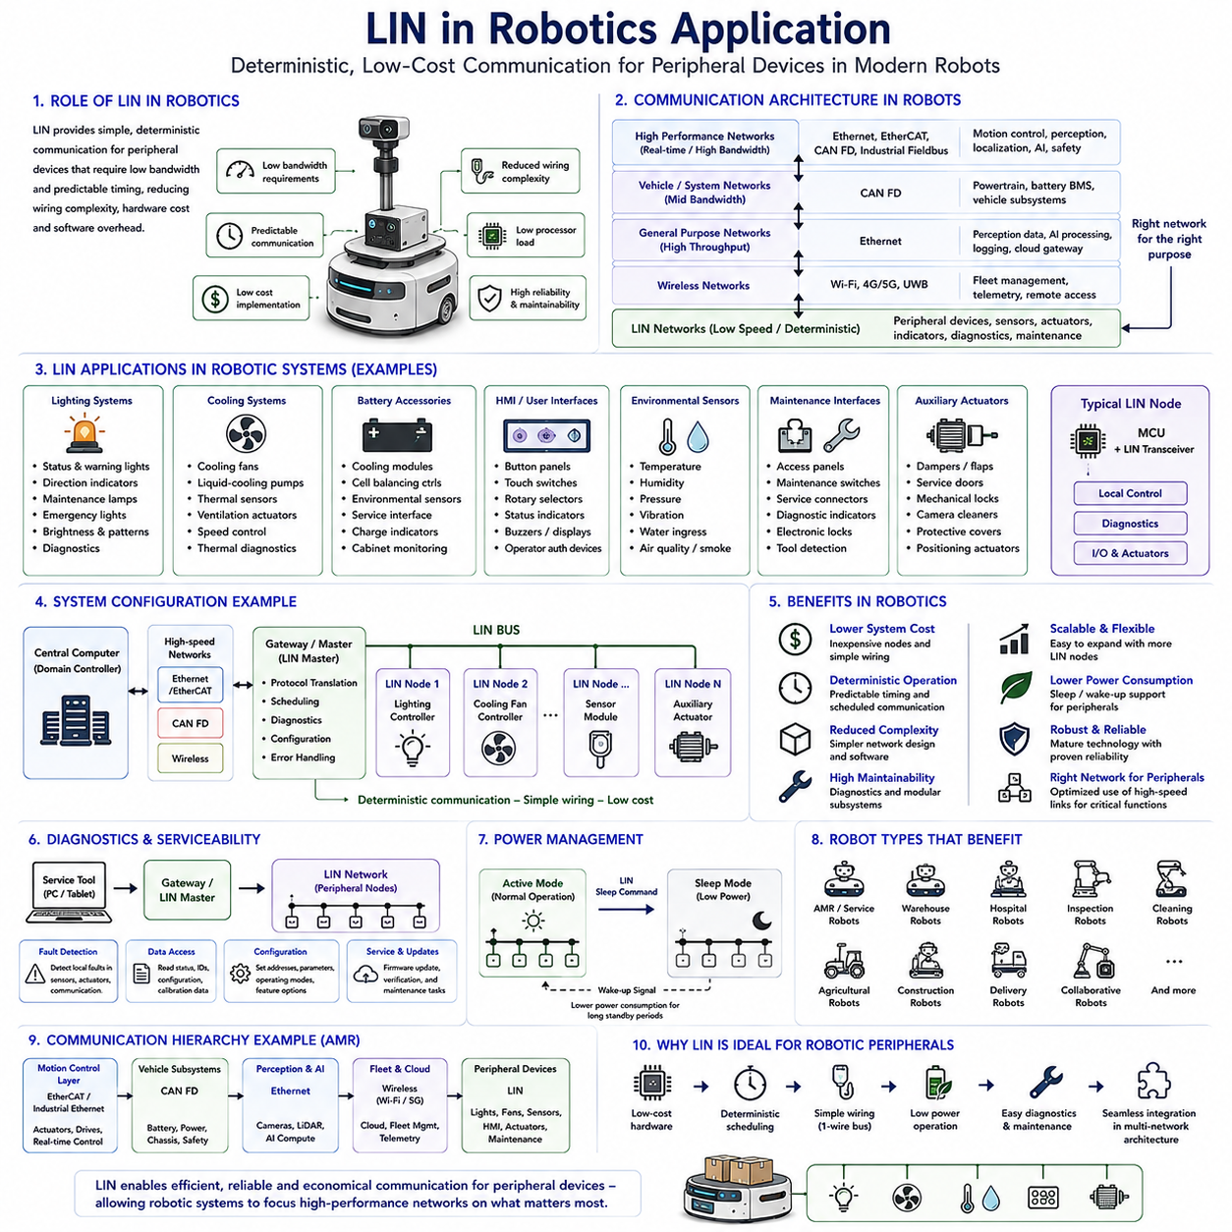
LIN(Local Interconnect Network)은 원래 자동차의 바디 전자장치(Body Electronics)를 위해 개발되었지만, 그 아키텍처는 현대 로봇 시스템에서도 매우 높은 활용성을 보여주고 있다. 로봇은 신뢰성 있는 통신이 필요하지만 높은 대역폭이나 매우 낮은 지연시간을 요구하지 않는 수많은 주변장치(Peripheral Devices)를 포함하고 있다. 대표적인 예로 조명 제어기(Lighting Controllers), 냉각 시스템(Cooling Systems), 환경 센서(Environmental Sensors), 배터리 모니터링 보조장치(Battery Monitoring Accessories), 유지보수 인터페이스(Maintenance Interfaces), 사용자 제어 패널(User Control Panels) 및 보조 액추에이터(Auxiliary Actuators)가 있다. 이러한 서브시스템에 LIN을 적용하면 배선 복잡성, 하드웨어 비용, 프로세서 요구사항 및 소프트웨어 오버헤드를 줄이면서도 결정적인 통신 특성(Deterministic Communication Behavior)을 유지할 수 있다.
현대의 로봇은 일반적으로 여러 가지 통신 기술을 동시에 사용한다. 이더넷(Ethernet), EtherCAT, CAN FD 또는 산업용 필드버스(Industrial Fieldbuses)와 같은 고속 네트워크는 모션 제어(Motion Control), 인지(Perception), 위치추정(Localization), 인공지능 처리(Artificial Intelligence Processing) 및 안전 필수 기능(Safety-Critical Functions)을 담당한다. LIN은 이러한 네트워크를 대체하는 것이 아니라, 부가적인 주변장치를 위한 저비용 통신 계층(Communication Layer)을 제공함으로써 상호 보완적인 역할을 수행한다. 시스템 아키텍트(System Architects)는 대역폭(Bandwidth), 타이밍(Timing), 신뢰성(Reliability) 및 구현 비용(Implementation Cost)에 따라 각 서브시스템을 가장 적합한 네트워크에 배치할 수 있다.
자율이동로봇(Autonomous Mobile Robot)은 이기종 통신 아키텍처(Heterogeneous Communication Architecture)의 대표적인 사례이다. 중앙 컴퓨팅 플랫폼(Central Computing Platform)은 카메라 영상(Camera Images), LiDAR 데이터, 위치추정 알고리즘(Localization Algorithms), 플릿 통신(Fleet Communication), 경로 계획(Navigation Planning) 및 인공지능 작업을 고성능 통신망을 통해 처리한다. 반면 수많은 주변장치는 비교적 적은 양의 정보를 예측 가능한 주기로 교환한다. LIN은 이러한 장치들이 고속 통신 버스의 귀중한 대역폭을 소비하지 않고도 효율적으로 동작할 수 있도록 지원한다.
조명 시스템(Lighting Systems)은 LIN 통신이 가장 널리 활용되는 로봇 응용 분야 중 하나이다. 상태 표시등(Status Indicators), 경고등(Warning Lights), 방향 지시등(Direction Indicators), 유지보수 표시등(Maintenance Lamps), 비상 조명(Emergency Illumination) 및 장식용 조명(Decorative Lighting)은 지속적인 고속 데이터 교환보다 단순한 주기적 명령(Periodic Commands)만 필요하다. LIN 기반 조명 제어기(Lighting Controller)는 결정적인 통신 스케줄(Deterministic Communication Schedule)을 통해 중앙 제어기로부터 명령을 수신하면서 밝기(Brightness), 점멸 패턴(Flashing Patterns), 진단 보고(Diagnostic Reporting) 및 고장 감지(Fault Detection)를 독립적으로 관리할 수 있다.
냉각 시스템(Cooling Systems)도 LIN 적용의 큰 이점을 얻을 수 있다. 고성능 컴퓨팅 플랫폼은 일반적으로 여러 개의 냉각 팬(Cooling Fans), 액체 냉각 펌프(Liquid-Cooling Pumps), 온도 센서(Thermal Sensors) 및 환기 액추에이터(Ventilation Actuators)를 포함한다. 이러한 장치는 온도 측정값, 운전 상태, 팬 속도 및 진단 정보를 지속적으로 교환하지만 높은 대역폭은 요구하지 않는다. 전용 LIN 클러스터(LIN Cluster)는 열 관리(Thermal Management)를 독립적으로 수행하면서 주 통신 네트워크의 복잡성을 줄일 수 있다.
배터리 모니터링 보조장치(Battery Monitoring Accessories)도 LIN의 적합한 적용 대상이다. 주 배터리 관리 시스템(Battery Management System)은 안전성과 대역폭 요구사항 때문에 일반적으로 CAN을 사용하지만, 냉각 모듈(Cooling Modules), 셀 밸런싱 제어기(Balancing Controllers), 환경 센서(Environmental Sensors), 서비스 인터페이스(Service Interfaces), 충전 표시기(Charging Indicators) 또는 배터리 캐비닛 모니터링 장치(Battery Cabinet Monitoring Units)와 같은 보조 장치는 LIN을 통해 효율적으로 통신할 수 있다. 보조 기능을 주 배터리 네트워크와 분리하면 시스템 아키텍처가 단순해지고 구현 비용도 감소한다.
인간-기계 인터페이스(Human-Machine Interfaces)는 일반적으로 적은 양의 정보만 교환하는 구성요소를 포함한다. 버튼 패널(Button Panels), 터치 스위치(Touch Switches), 회전 선택기(Rotary Selectors), 유지보수 디스플레이(Maintenance Displays), 상태 표시기(Status Indicators), 작업자 인증 장치(Operator Authentication Devices), 경고 부저(Warning Buzzers) 및 유지보수 키보드(Maintenance Keyboards)는 대부분 낮은 통신 속도로 동작한다. 이러한 장치를 LIN 클러스터에 연결하면 배선을 줄이면서 사용자 인터페이스에 충분한 결정적인 응답시간(Deterministic Response Time)을 제공할 수 있다.
환경 모니터링 모듈(Environmental Monitoring Modules)은 대부분 주기적인 통신만 필요로 한다. 온도 센서(Temperature Sensors), 습도 센서(Humidity Sensors), 인클로저 압력 센서(Enclosure Pressure Sensors), 진동 모니터(Vibration Monitors), 침수 감지기(Water Ingress Detectors), 공기질 센서(Air Quality Sensors), 연기 감지기(Smoke Detectors) 및 유지보수 상태 센서(Maintenance Condition Sensors)는 일반적으로 천천히 변화하는 데이터를 생성한다. LIN은 이러한 데이터를 처리하기에 충분한 대역폭을 제공하면서 대형 로봇 플랫폼 전체의 센서 통합을 단순화한다.
유지보수 인터페이스(Maintenance Interfaces)도 중앙집중형 LIN 통신의 장점을 활용할 수 있다. 접근 패널(Access Panels), 유지보수 스위치(Maintenance Switches), 서비스 커넥터(Service Connectors), 진단 표시기(Diagnostic Indicators), 전자 잠금장치(Electronic Locks), 캐비닛 센서(Cabinet Sensors), 공구 감지 모듈(Tool Detection Modules) 및 유지보수 인증 장치(Maintenance Authorization Devices)는 모두 동일한 LIN 네트워크를 통해 통신할 수 있다. 중앙 제어기는 요약된 유지보수 정보를 수신하고, 각 로컬 LIN 노드는 자신의 주변장치를 독립적으로 관리한다.
보조 액추에이터(Auxiliary Actuators) 역시 중요한 적용 분야이다. 냉각 댐퍼(Cooling Dampers), 환기 플랩(Ventilation Flaps), 서비스 도어(Service Doors), 케이블 관리 장치(Cable Management Systems), 기계식 잠금장치(Mechanical Locks), 표시 장치(Indicator Mechanisms), 카메라 세척 장치(Camera Cleaning Devices), 보호 커버(Protective Covers) 및 부속 장치 위치 제어기(Accessory Positioning Actuators)는 일반적으로 결정적이지만 비교적 느린 통신만 요구한다. LIN은 실시간 모션 제어 네트워크에 부담을 주지 않으면서 이러한 장치를 효율적으로 제어할 수 있도록 한다.
센서 집계(Sensor Aggregation)는 로봇 시스템에서 매우 중요한 아키텍처상의 장점이다. 모든 저속 센서를 메인 제어기에 직접 연결하는 대신 여러 개의 로컬 센서(Local Sensors)가 전용 LIN 마스터(Dedicated LIN Master) 또는 지능형 게이트웨이(Intelligent Gateway)와 통신할 수 있다. 게이트웨이는 센서 데이터를 전처리(Preprocess)하고, 로컬 진단(Local Diagnostics)을 수행하며, 잘못된 측정값을 제거하고, 요약된 정보를 상위 제어기로 전달한다. 이러한 계층형 아키텍처(Hierarchical Architecture)는 네트워크 복잡성을 줄이면서 확장성을 향상시킨다.
게이트웨이 제어기(Gateway Controllers)는 로봇 시스템이 복잡해질수록 더욱 중요한 역할을 수행한다. 하나의 게이트웨이는 여러 개의 독립적인 LIN 클러스터를 CAN FD, 산업용 이더넷(Industrial Ethernet) 또는 로봇 미들웨어(Robotic Middleware)에 연결할 수 있다. 게이트웨이는 프로토콜 변환(Protocol Translation), 메시지 스케줄링(Message Scheduling), 진단(Diagnostics), 구성관리(Configuration Management), 타임스탬프 동기화(Timestamp Synchronization) 및 오류 보고(Error Reporting)를 수행한다. 이러한 계층형 통신 구조는 각 네트워크가 자신의 장점을 최대한 활용하면서도 전체 시스템을 완전히 통합할 수 있도록 한다.
결정적 스케줄링(Deterministic Scheduling)은 로봇 분야에서 LIN이 가지는 가장 큰 장점 중 하나이다. 대부분의 주변장치는 동작 변화가 비교적 느리기 때문에 비동기 통신(Asynchronous Communication)이 거의 필요하지 않다. 고정된 통신 스케줄(Fixed Communication Schedules)은 센서 데이터, 액추에이터 명령, 진단 정보 및 유지보수 상태가 항상 예측 가능한 방식으로 갱신되도록 한다. 따라서 엔지니어는 최악의 경우 통신 지연시간(Worst-Case Communication Latency)을 계산하고 모든 운용 조건에서 일관된 시스템 동작을 보장할 수 있다.
로봇 안전 아키텍처(Robotic Safety Architecture)도 LIN으로부터 간접적인 이점을 얻을 수 있다. 안전 필수 비상 기능(Safety-Critical Emergency Functions)은 반드시 전용 안전 인증 통신 시스템(Safety-Certified Communication Systems)에 남아 있어야 하지만, 많은 보조 장치는 안전에 기여하면서도 인증된 실시간 네트워크를 필요로 하지 않는다. 경고등(Warning Lights), 작업자 표시기(Operator Indicators), 유지보수 알림(Maintenance Notifications), 캐비닛 모니터링(Cabinet Monitoring), 환경 감시(Environmental Sensing) 및 장비 상태 보고(Equipment Status Reporting)는 결정적인 통신 특성을 유지하면서 LIN을 통해 효율적으로 관리될 수 있다.
분산형 로봇 아키텍처(Distributed Robotic Architectures)는 지능을 여러 전자 모듈(Electronic Modules)에 분산시키는 경우가 많다. 모든 주변장치를 중앙 컴퓨터에 직접 연결하는 대신 로컬 제어기(Local Controllers)가 인접한 장치 그룹을 관리한다. 각 로컬 제어기는 내부적으로 LIN을 사용하고, 메인 컴퓨터와는 고속 네트워크를 통해 상위 수준 정보를 교환한다. 이러한 분산 구조는 케이블 길이를 줄이고, 유지보수를 단순화하며, 모듈성을 향상시키고, 확장 가능한 로봇 개발을 지원한다.
LIN 진단(LIN Diagnostics)이 로봇 서브시스템에 포함되면 유지보수성(Serviceability)이 크게 향상된다. 로컬 제어기는 분리된 센서, 액추에이터 고장, 통신 오류, 열 경보, 전원 이상, 교정 오류 및 구성 오류를 식별한 후 요약된 정보를 중앙 유지보수 시스템(Central Maintenance System)에 전달할 수 있다. 따라서 유지보수 담당자는 연결된 모든 장치를 개별적으로 검사하는 대신 전체 서브시스템 단위로 문제를 해결할 수 있다.
전력 관리(Power Management)도 LIN이 제공하는 중요한 실질적 장점이다. 많은 로봇 주변장치는 오랜 시간 대기 상태(Standby Mode)에 머문다. LIN 절전 명령(Sleep Commands)은 로컬 장치를 저전력 모드(Low-Power Operation)로 전환시키고, 기상 시퀀스(Wake-Up Sequences)는 필요할 때만 통신을 복원한다. 프로세서 활동과 통신량 감소는 특히 창고(Warehouses), 병원(Hospitals), 공항(Airports), 공장(Factories) 및 물류센터(Logistics Centers)에서 지속적으로 운용되는 이동형 로봇(Mobile Robotic Platforms)의 배터리 운용시간을 연장하는 데 기여한다.
LIN을 적절히 적용하면 소프트웨어 아키텍처(Software Architecture)도 더욱 모듈화된다. 주변장치 드라이버(Peripheral Device Drivers), 진단 서비스(Diagnostic Services), 구성관리(Configuration Management), 펌웨어 업데이트(Firmware Updates) 및 유지보수 기능(Maintenance Functions)을 개별 LIN 클러스터 중심으로 구성할 수 있다. 소프트웨어 개발자는 다른 통신 네트워크에 영향을 주지 않고 특정 서브시스템만 독립적으로 업데이트하거나 교체할 수 있으므로 유지보수성과 장기적인 제품 발전(Product Evolution)이 크게 향상된다.
미래의 로봇 플랫폼은 더욱 많은 센서와 지능형 주변장치(Intelligent Peripheral Devices)를 통합할 것으로 예상된다. 도메인 제어기(Domain Controllers)와 중앙집중형 컴퓨팅 아키텍처(Centralized Computing Architectures)는 계속해서 대규모 인지(Perception) 및 인공지능(AI) 연산을 처리하는 반면, 분산 통신 네트워크(Distributed Communication Networks)는 로컬 하드웨어를 효율적으로 관리하게 된다. 결정적 스케줄링, 성숙한 생태계(Mature Ecosystem), 낮은 구현 비용 및 검증된 신뢰성을 갖춘 LIN은 앞으로도 수많은 저속 서브시스템에서 중요한 역할을 계속 수행할 것이다.
산업용 서비스 로봇(Industrial Service Robots), 물류 로봇(Warehouse Robots), 병원 로봇(Hospital Robots), 검사 로봇(Inspection Robots), 청소 로봇(Cleaning Robots), 농업 로봇(Agricultural Robots), 건설 로봇(Construction Robots), 배송 로봇(Delivery Robots) 및 협동 로봇(Collaborative Robotic Systems)은 자동차 전자장치와 유사한 통신 요구사항을 가지는 수많은 주변장치를 포함한다. 따라서 예측 가능한 통신(Predictable Communication), 낮은 하드웨어 복잡성(Low Hardware Complexity) 및 경제적인 구현(Economical Implementation)이 중요한 다양한 로봇 응용 분야에서 LIN의 설계 원칙은 자연스럽게 적용될 수 있다.
자율이동로봇(Autonomous Mobile Robot) 플랫폼에서는 일반적으로 산업용 이더넷(Industrial Ethernet) 또는 EtherCAT이 모션 제어 계층(Motion-Control Layer)을 담당하고, CAN FD는 차량 서브시스템(Vehicle Subsystems), 이더넷(Ethernet)은 인지 및 인공지능, 무선 통신(Wireless Communication)은 플릿 관리(Fleet Management), 그리고 LIN은 로컬 주변장치(Local Peripheral Devices)를 담당하는 계층형 통신 구조를 구성한다. 각 프로토콜은 자신의 장점에 가장 적합한 역할을 수행함으로써 성능, 확장성, 신뢰성, 유지보수성 및 전체 시스템 비용을 최적화하는 균형 잡힌 통신 아키텍처를 구현할 수 있다.
궁극적으로 로봇 응용 분야에서 LIN의 역할은 통신 아키텍처가 기술의 최신성보다 기능적 요구사항(Functional Requirements)에 따라 선택되어야 함을 보여준다. 고대역폭 프로토콜은 인지, 위치추정, 인공지능 및 모션 제어에 필수적이지만, 결정적이며 저비용인 통신은 여전히 수많은 주변장치에 가장 적합한 해결책이다. 계층형 통신 아키텍처(Layered Communication Architecture) 안에서 LIN을 적절히 통합하면 로봇 시스템은 전체 성능을 저하시키지 않으면서도 구현 비용 절감, 배선 단순화, 모듈성 향상, 예측 가능한 동작, 쉬운 유지보수 및 뛰어난 장기 확장성을 동시에 달성할 수 있다.

